В поселке Зерновом выбран новый председатель общественного комитета Евгений Норкин

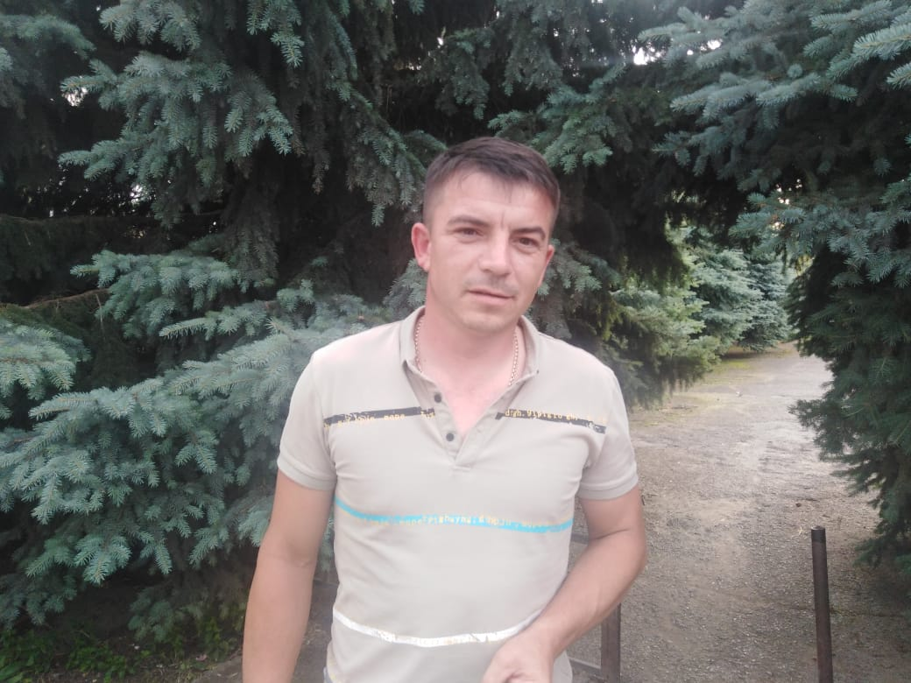

15 июня в поселке Зерновом состоялся сход граждан. Он проходил в актовом зале ОАО «Сорго». На сходе присутствовали: заместитель Главы Администрации Зерноградского городского поселения В.О. Малышева, заместитель директора МКУ Зерноградского городского поселения «Управление жилищно-коммунального хозяйства, архитектуры, имущественных отношений, гражданской обороны и чрезвычайных ситуаций» Э.Г. Иштоян; главный специалист по работе с общественностью, ОТОС и СМИ Администрации Зерноградского городского поселения О.Н. Королева, жители поселка
В повестке дня было два вопроса. 1. Выборы председателя общественного комитета поселка Зернового. 2.Вопросы благоустройства поселка Зернового.

По первому вопросу выступила Королева О. Н., которая проинформировала граждан, что предыдущий председатель общественного комитета поселка Нечепуренко Владимир Степанович переехал на постоянное место жительства в другой населенный пункт. Необходимо выбрать нового председателя. Жители предложили в председатели ТОСа Норкина Евгения Анатольевича, который характеризуется положительно, занимает активную общественную позицию в вопросах благоустройства. За Евгения Норкина проголосовали единогласно.

В.О. Малышева ответила на вопросы жителей о подсыпке щебнем улиц, о ямочном ремонте, об урне на школьной остановке, об ограждении сельского кладбища, о покосе, о мульде для крупногабаритного ТКО, о состоянии уличного освещения, проинформировала жителей о недопущении образования свалочных очагов,
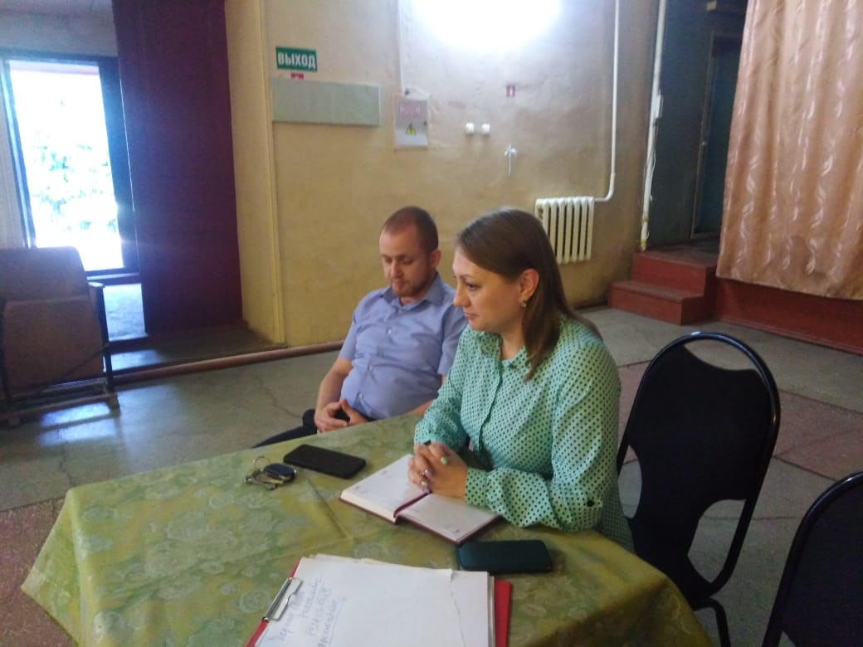

несанкционированных свалок на территории. Жители задали вопрос, почему возросла стоимость куба технической воды для жителей поселка Зернового, почему значительно возросла арендная плата за землю, о смене времени отъезда из поселка маршрутного автобуса.
На все вопросы было дано разъяснение или вопросы взяты на контроль. В конце схода все взаимно поблагодарили друг друга за участие во встрече: и администрация, и жители.



